**PRAKTIKUM SISTEM OPERASI**

**UJIAN TENGAH SEMESTER**



**Nama : NICKY JULYATRIKA SARI**

**NIM : L200200101**

**PROGRAM STUDI**

**INFORMATIKA**

**FAKULTAS KOMUNIKASI DAN INFORMATIKA**

**UNIVERSITAS MUHAMMADIYAH SURAKARTA**

**TAHUN 2021/2022**

1. Buatlah file image floppy baru dengan menggunakan program aplikasi bximage.exe. kemudian lanjutkan hingga menghasilkan output seperti di bawah ini! (20 point)
   1. Screenshoot

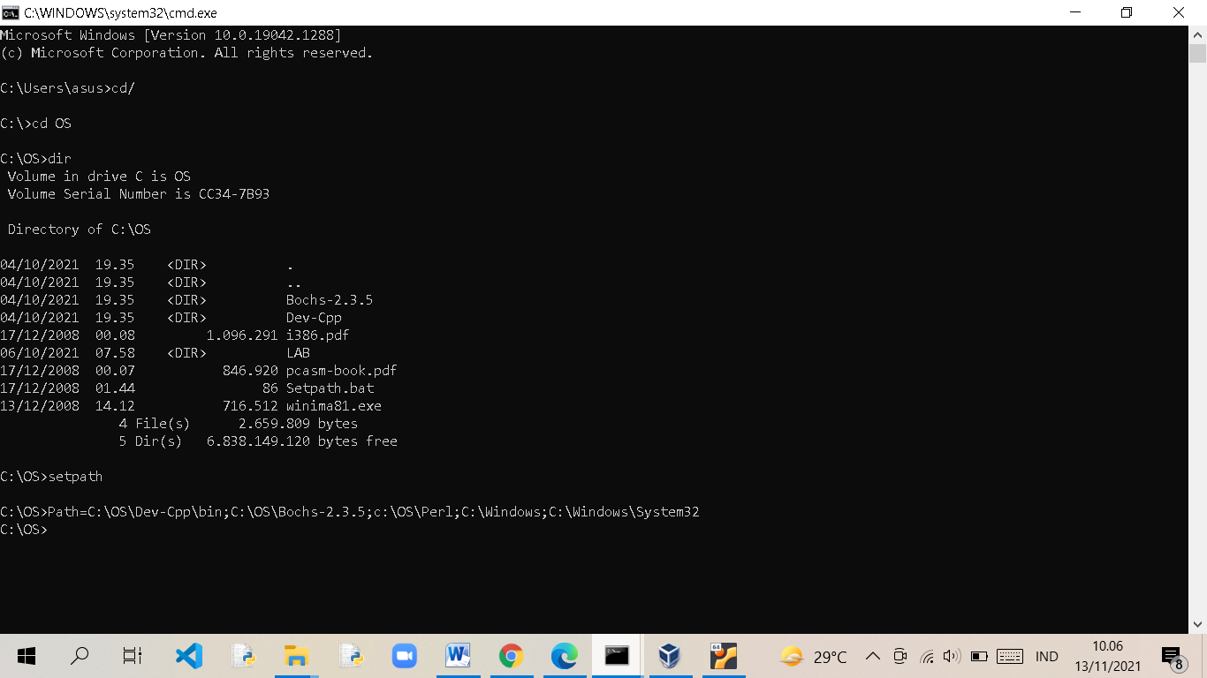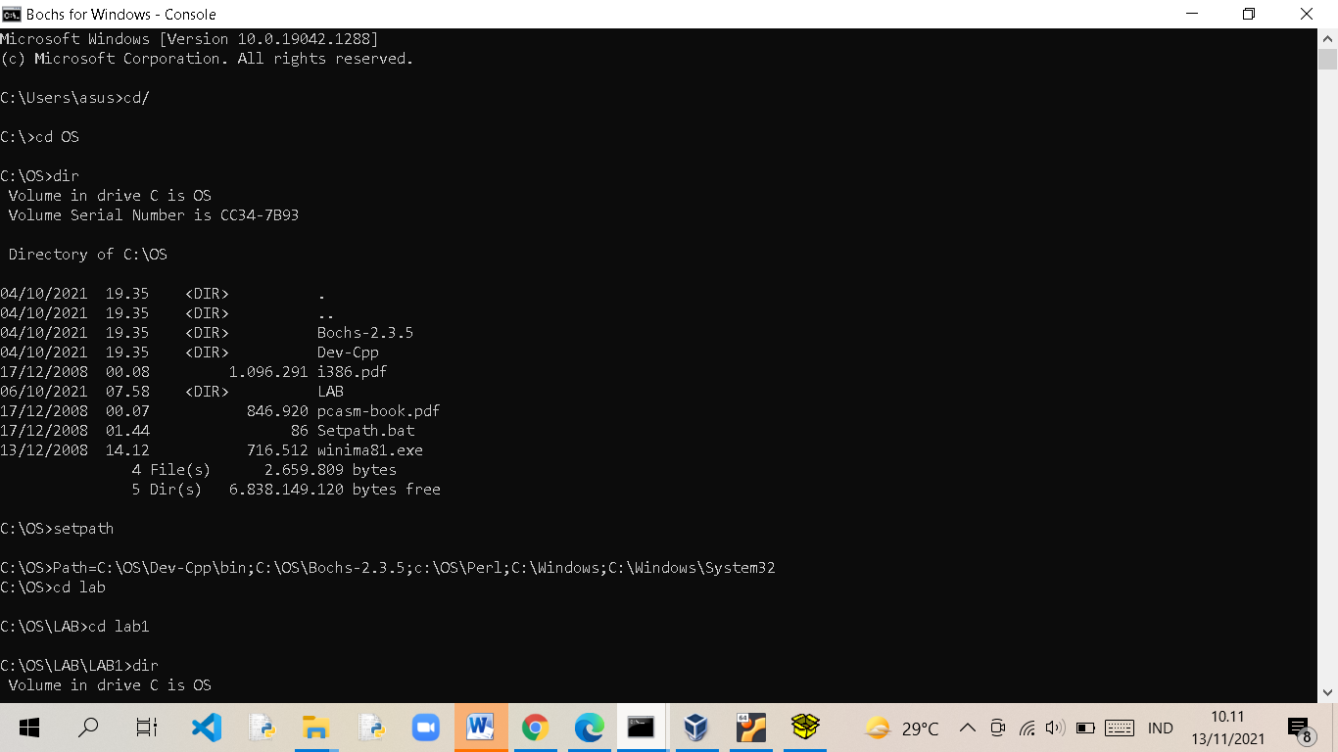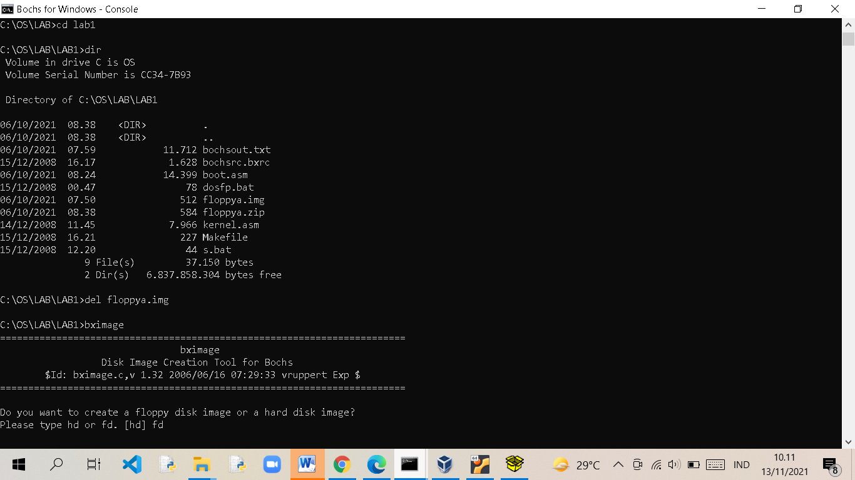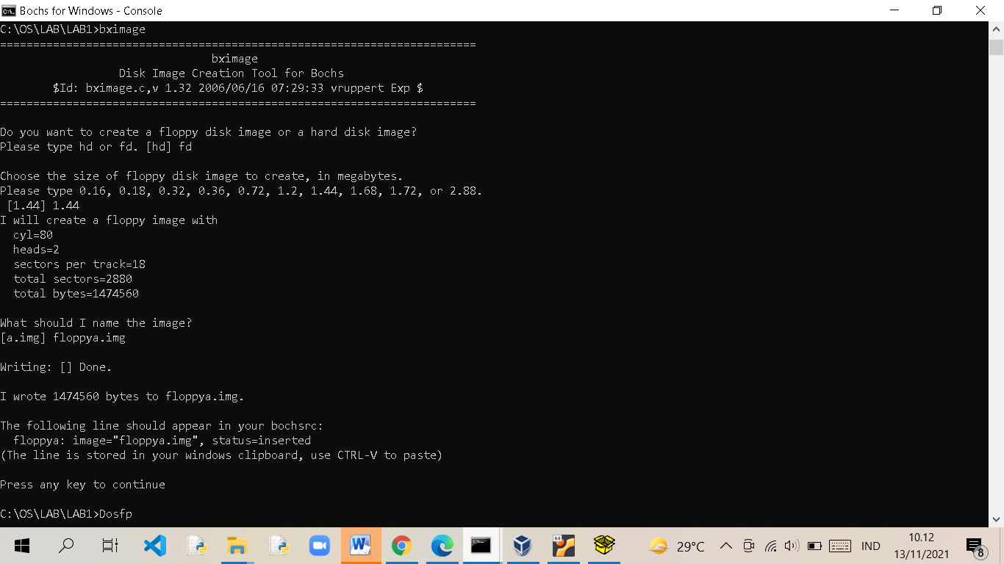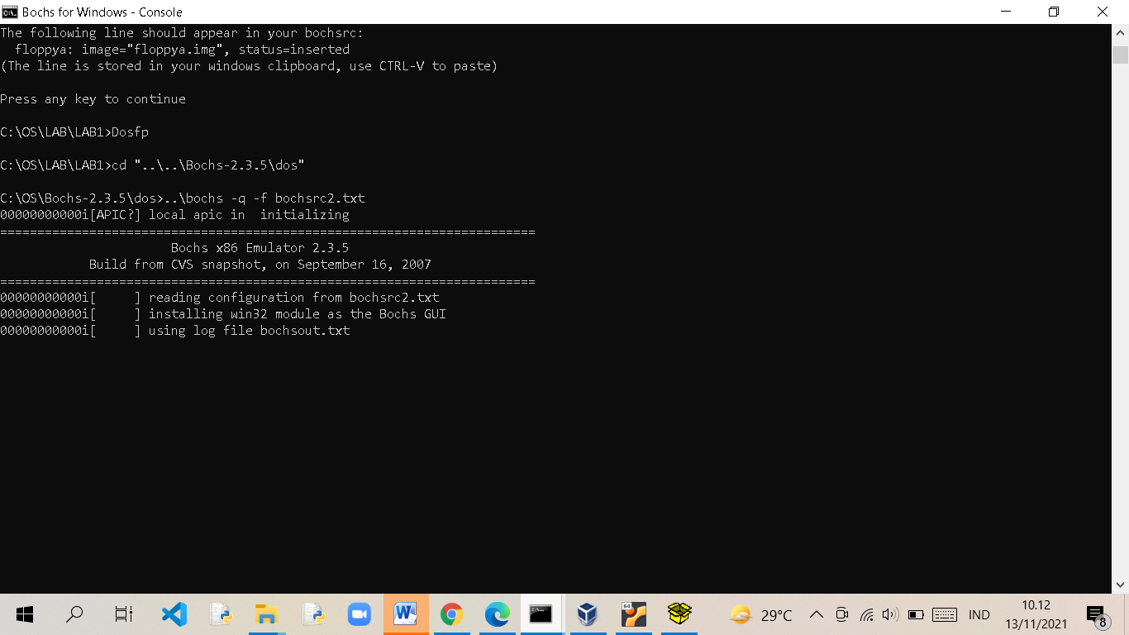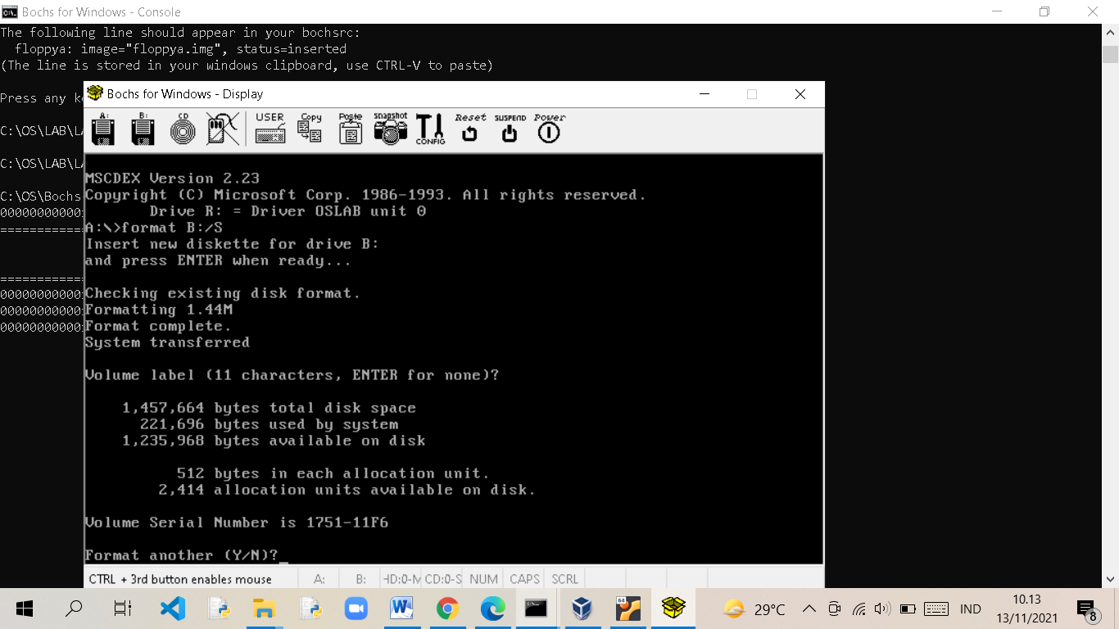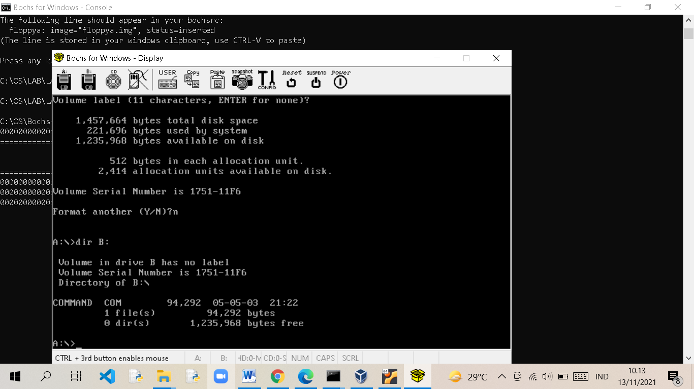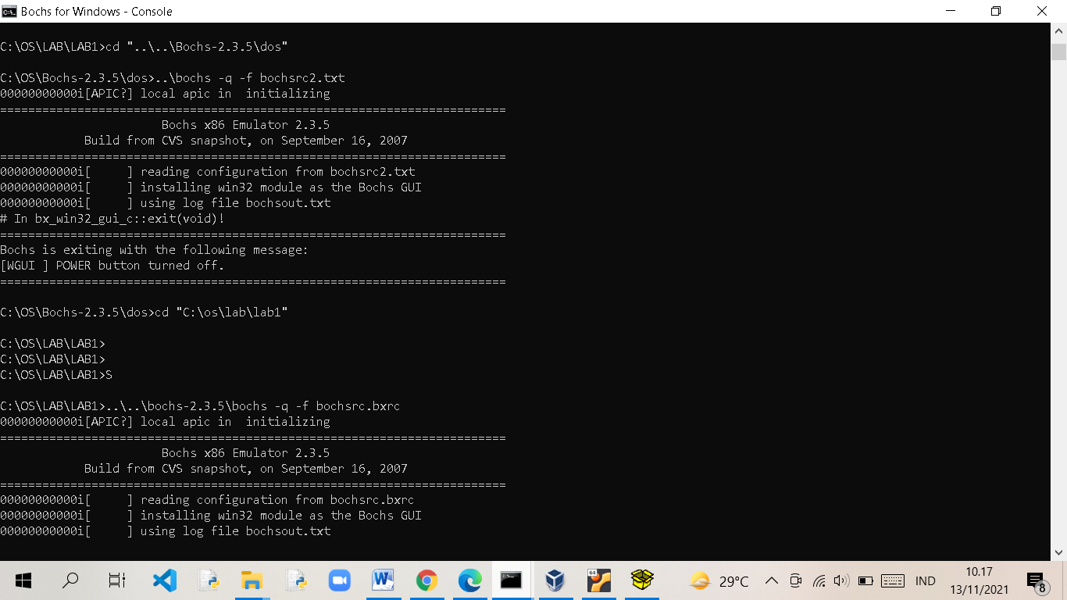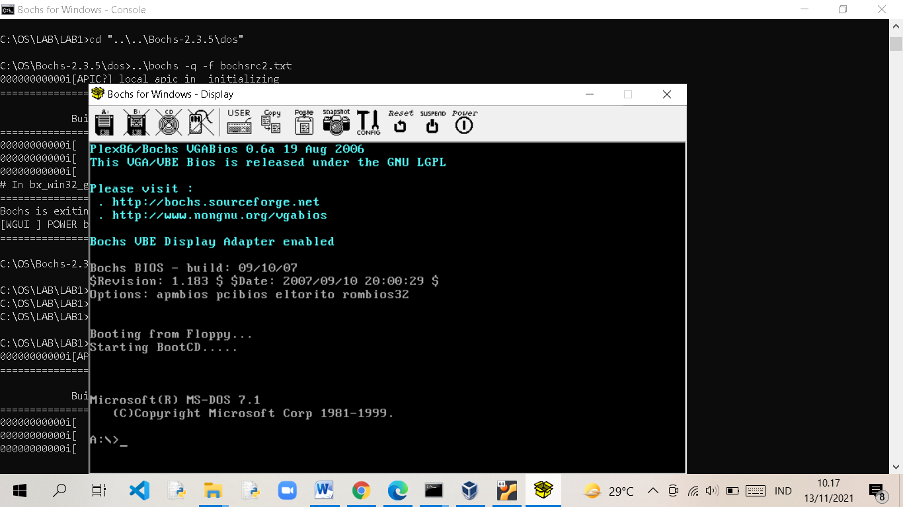

1. Lakukan proses untuk mengubah file pada boot.asm dan kernel.asm sehingga muncul nama dan nimnya masing-masing dan paling bawah muncul tulisan universitas muhammadiyah surakarta!
   1. Screenshoot

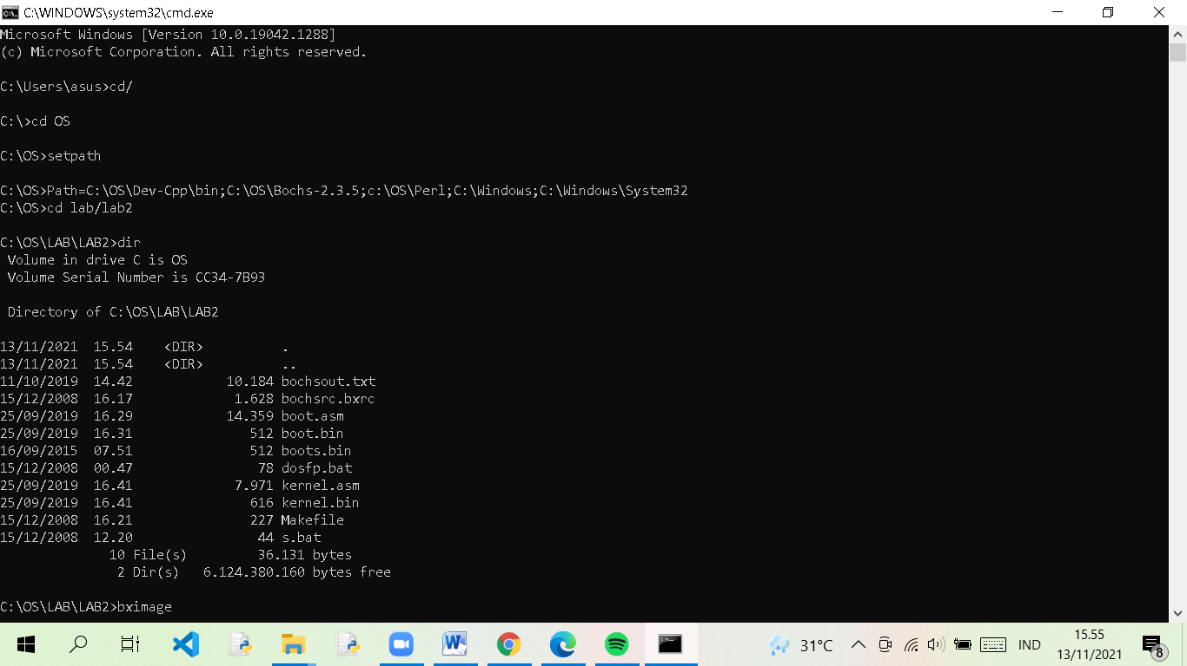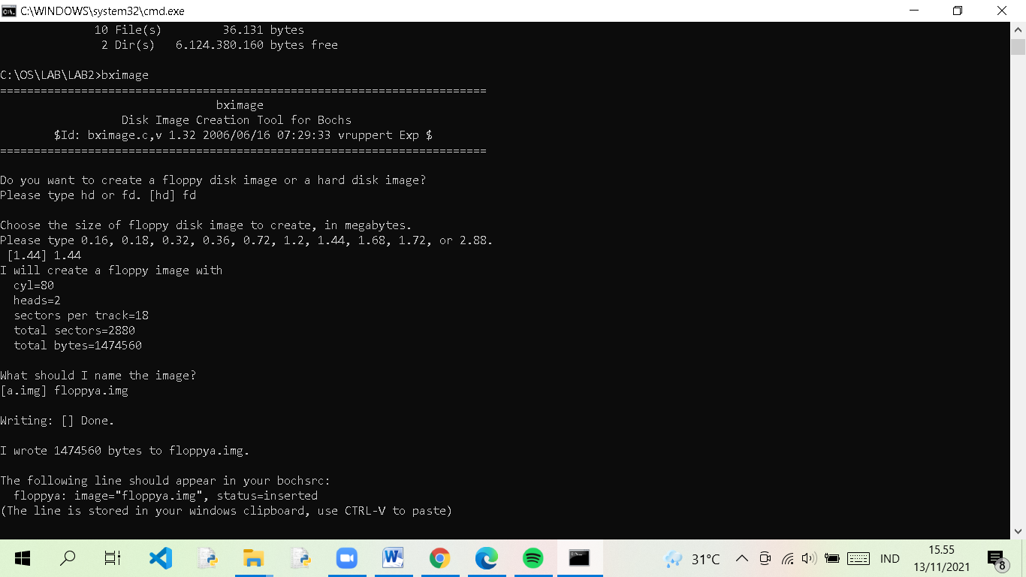

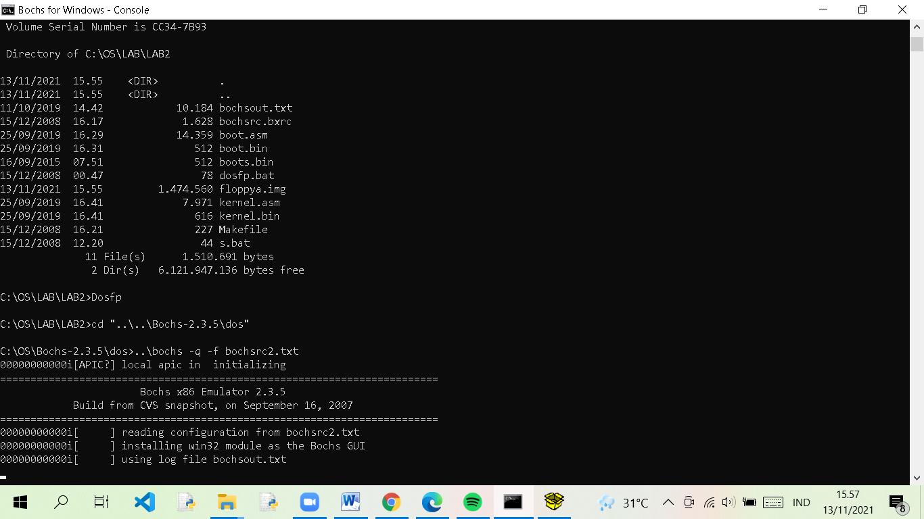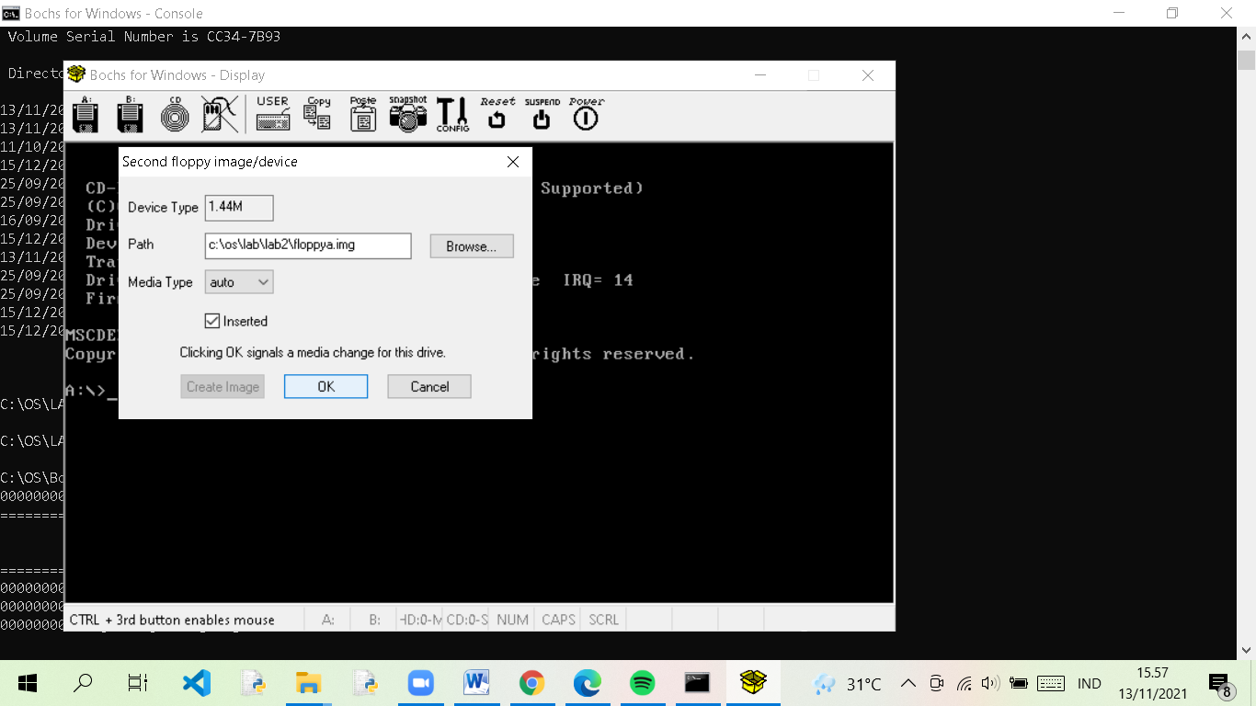

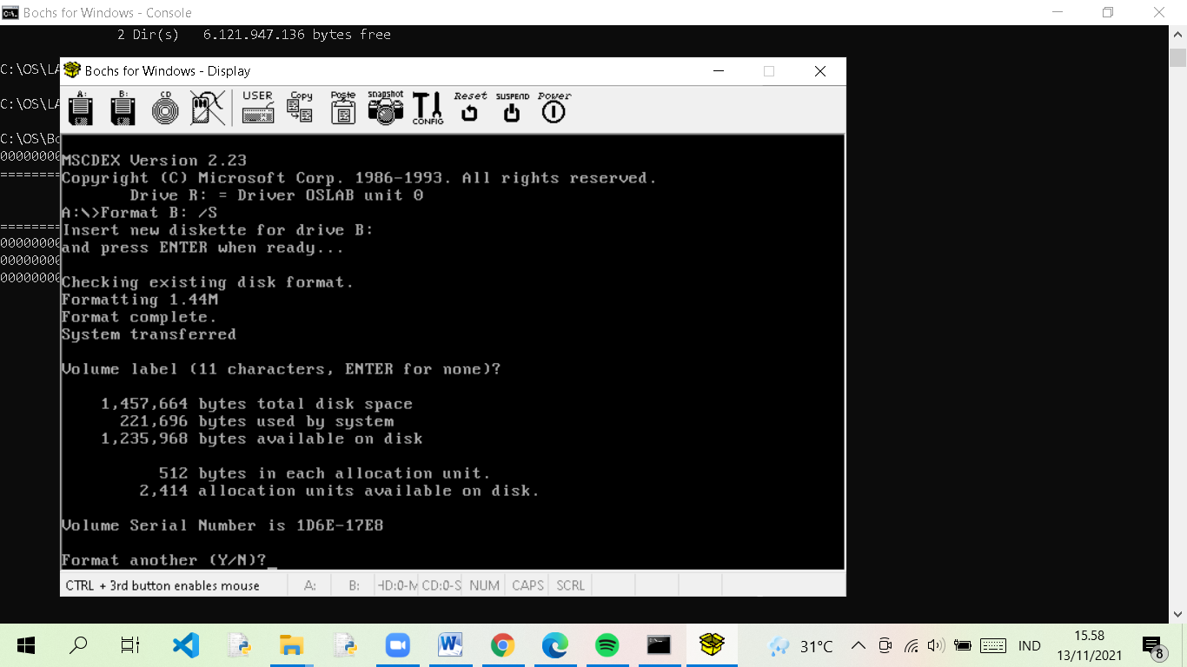

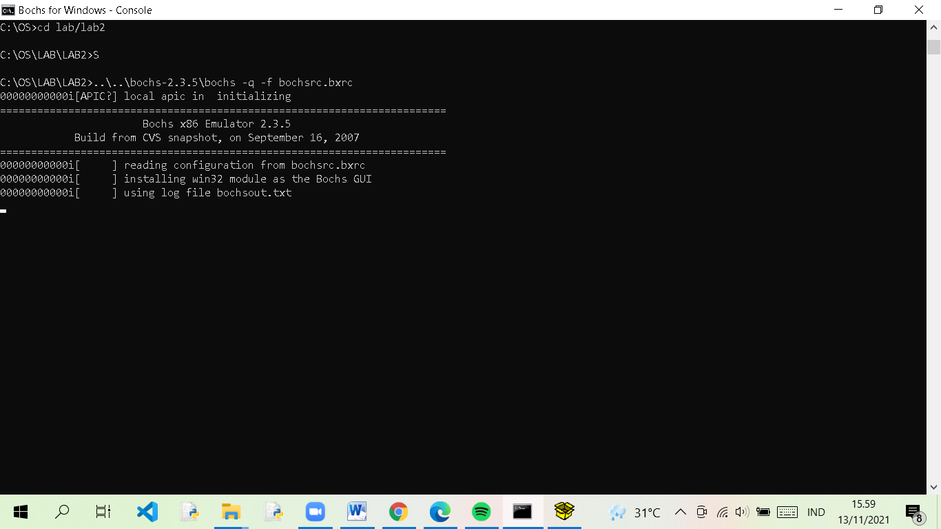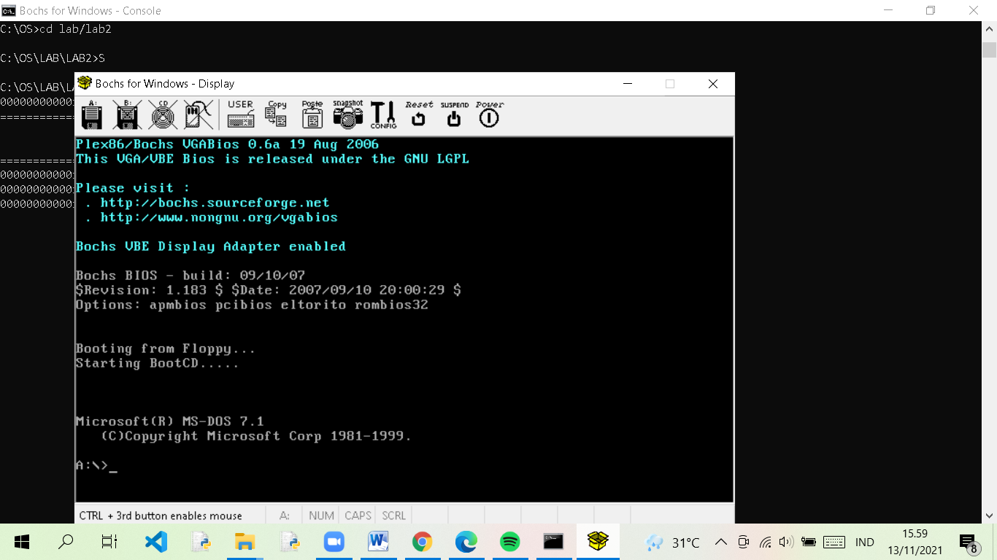

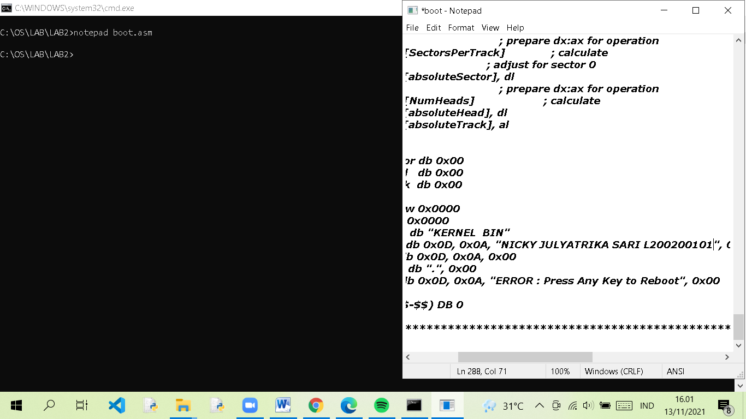

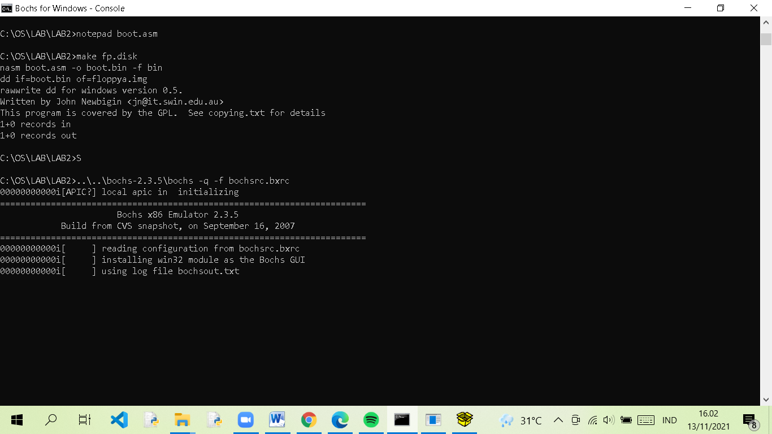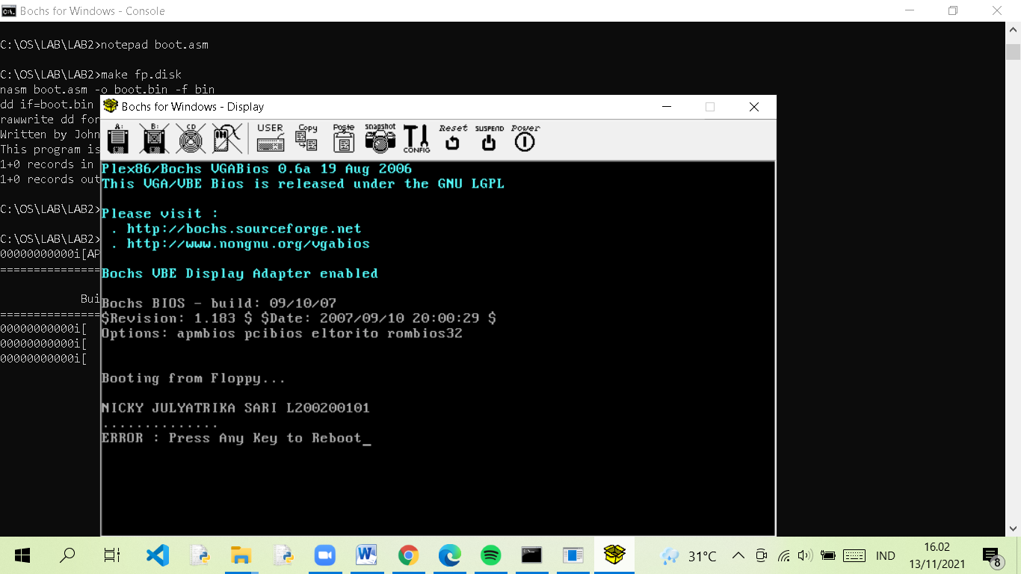

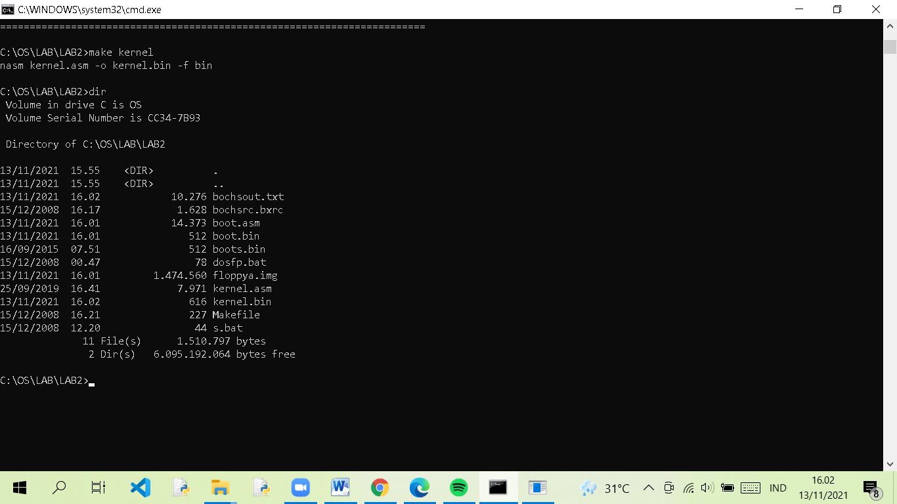

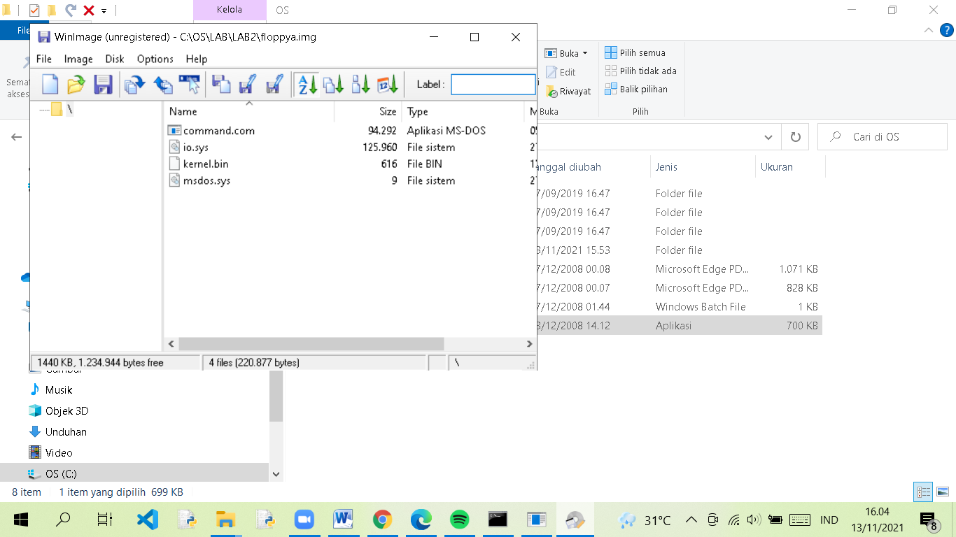

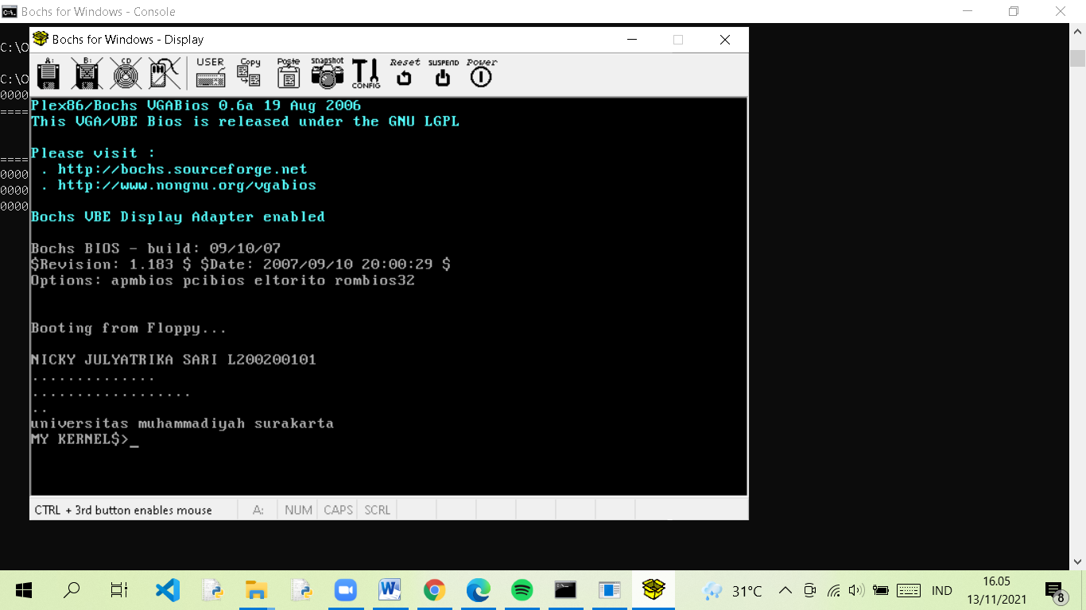

1. Program kernel.bin akan terjadi pada alamat ‘0100:0000’. Lakukanlah break-point pada alamat tersebut(Lakukan dari t=2945013 sampai t=2945020)
   1. screenshoot

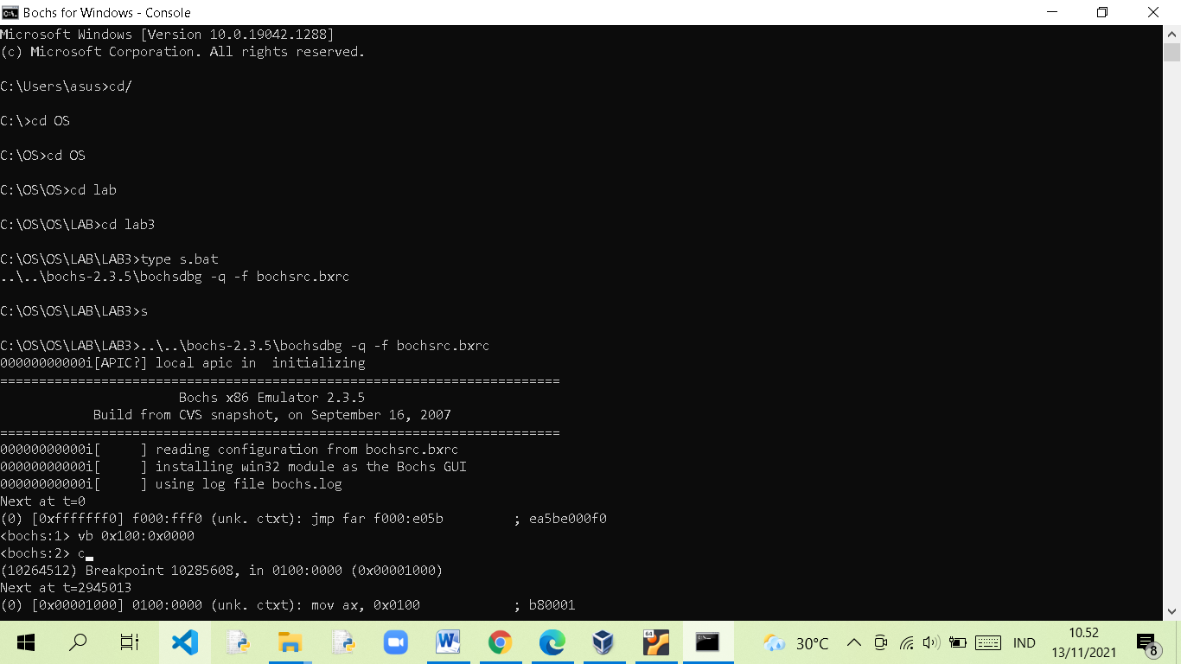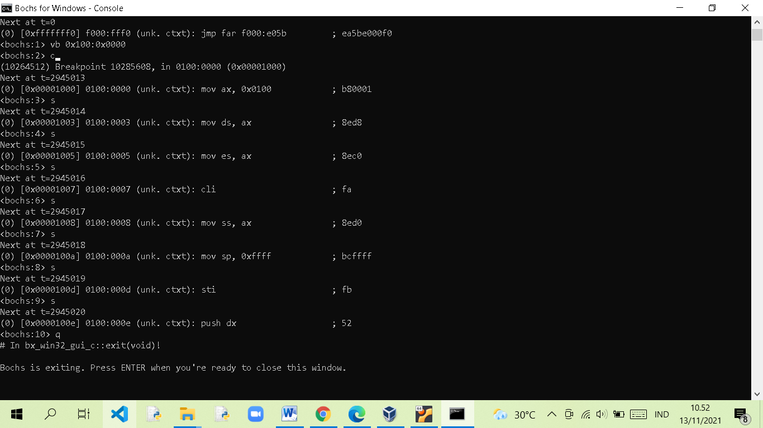

1. Dengan menggunakan cmd perintah apa yang digunakan untuk
   1. Membuat directory(saya membuat folder baru bernama ***FOLDER_BARU_TUGAS_UTS2021***)

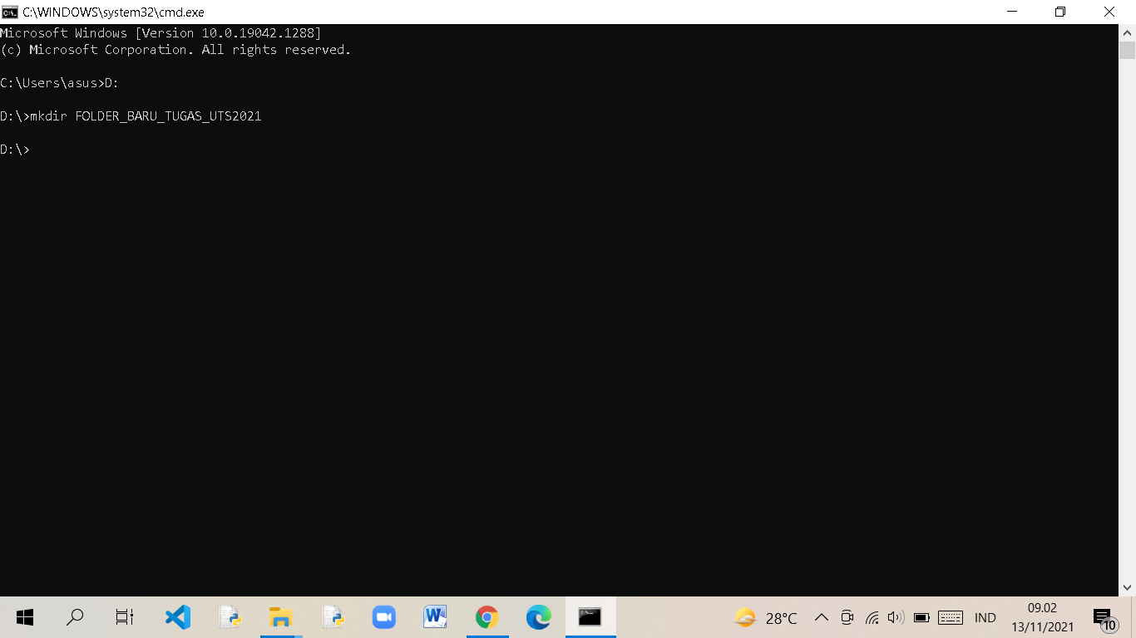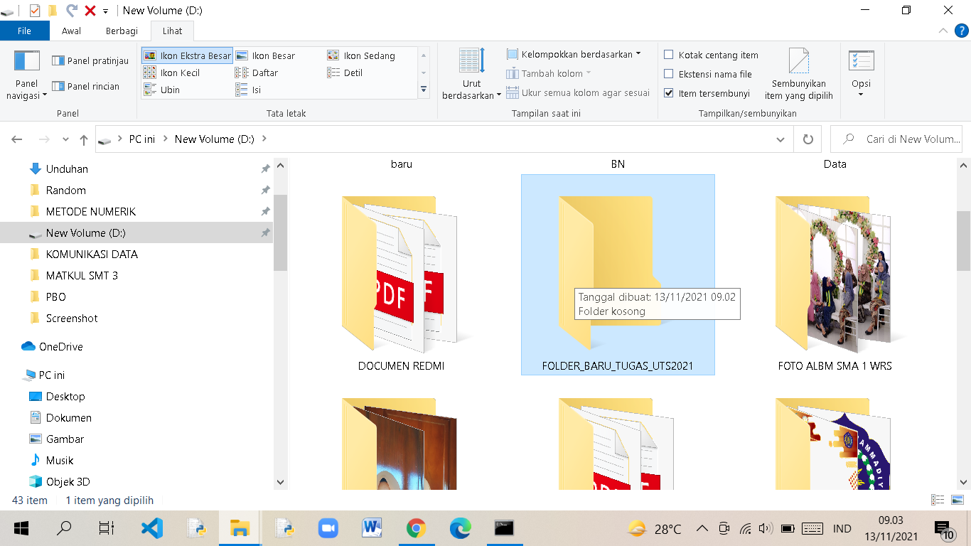

* 1. Melihat isi pada directory(saya melihat isi direktori yang ada pada folder ***Praktikum OS***)

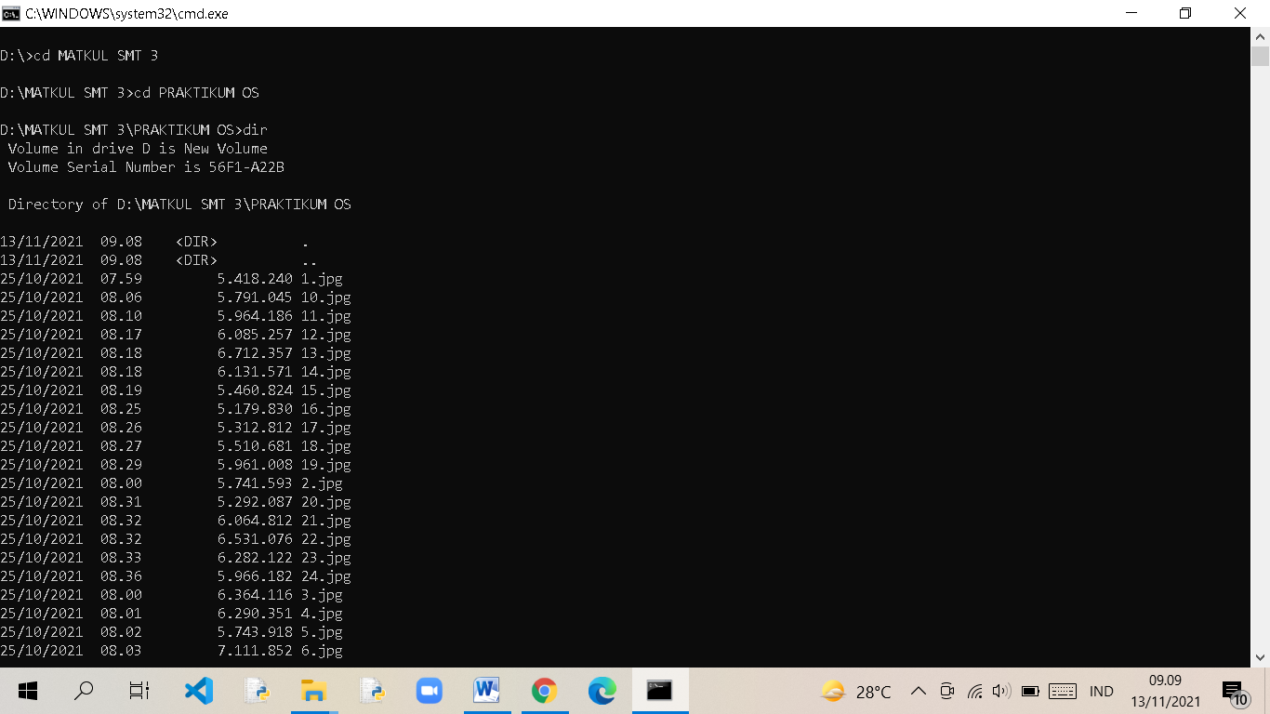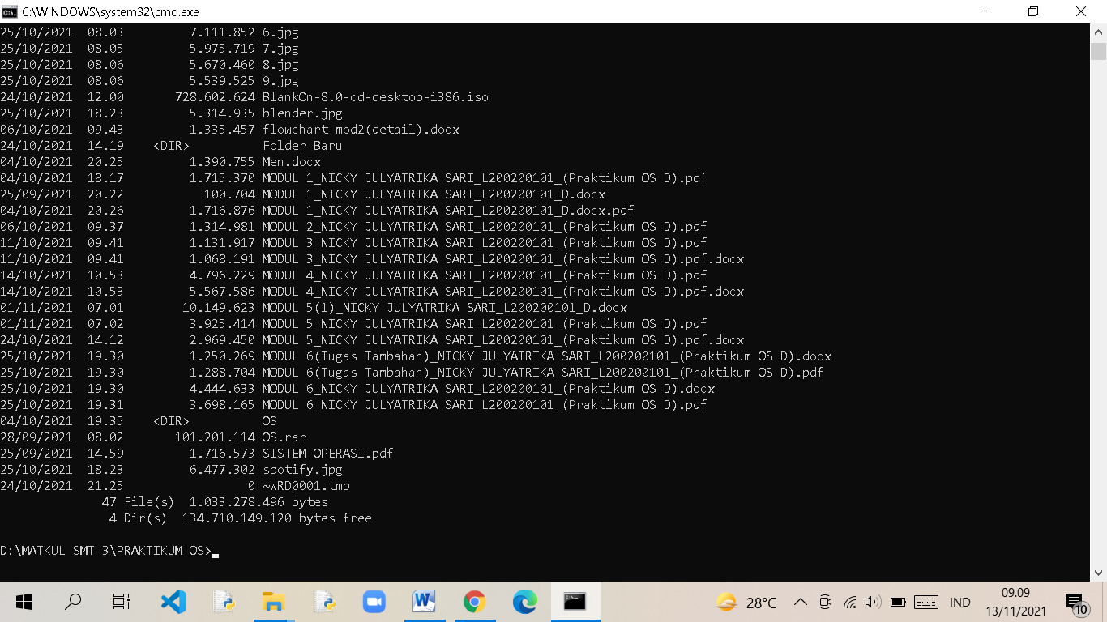

* 1. Menghapus directory(saya menghapus file bernama ***tugasku2*** yang ada pada folder ***FOLDER_BARU_TUGAS_UTS2021***)

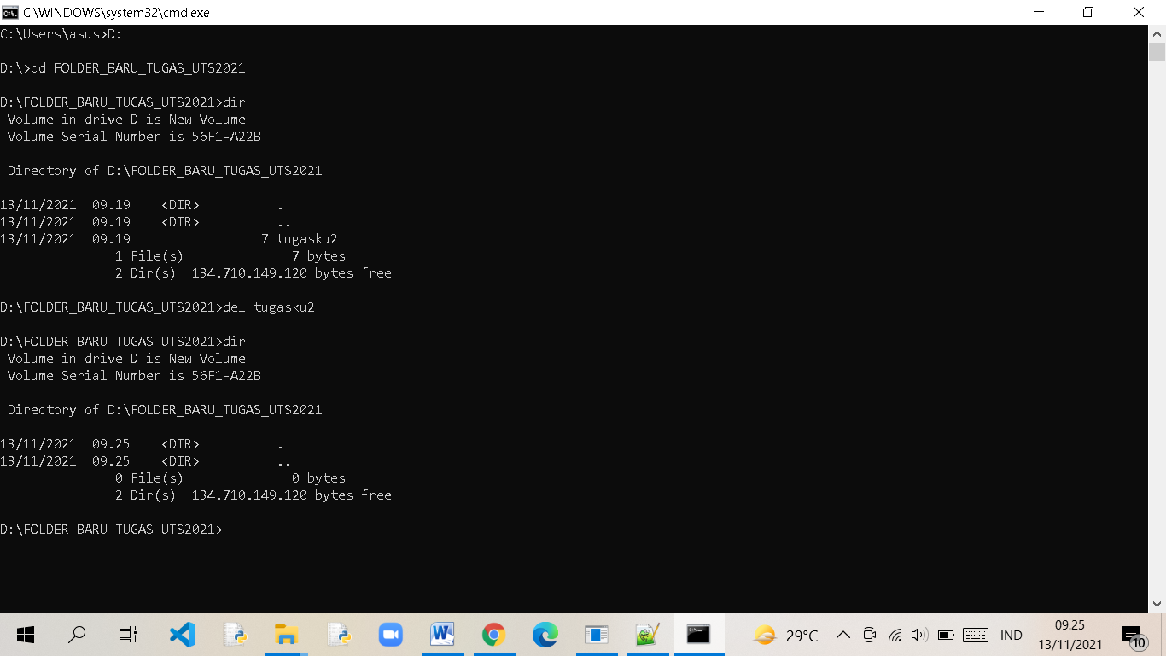

* 1. Melihat ip address komputer

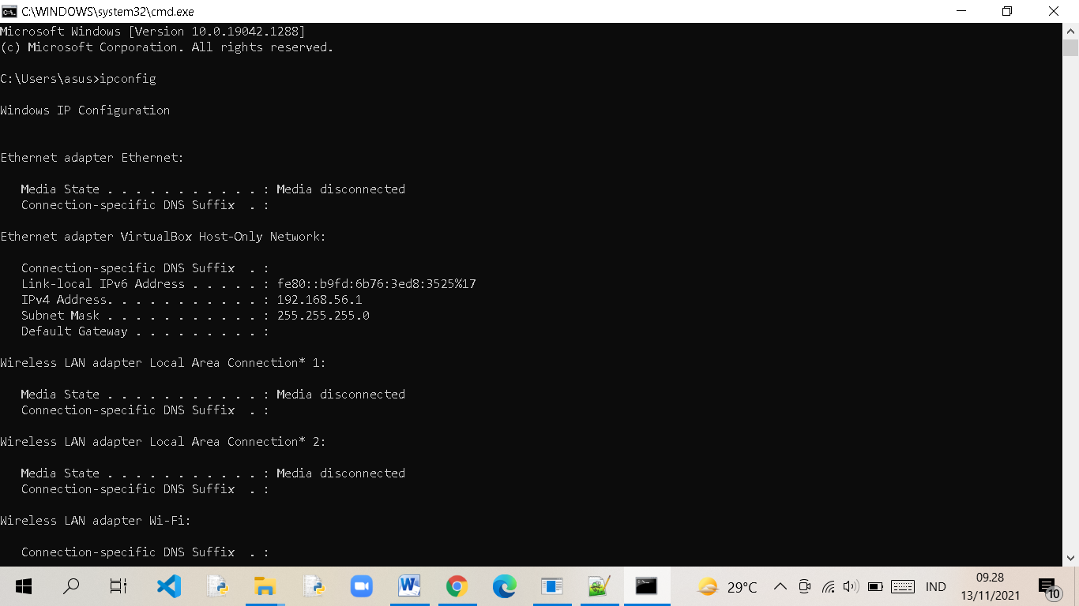

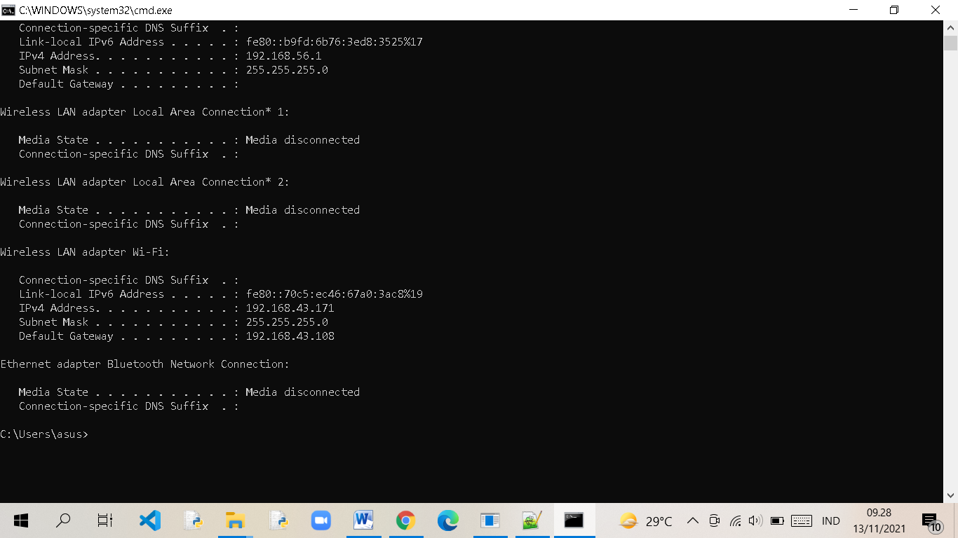

* 1. Melihat calender

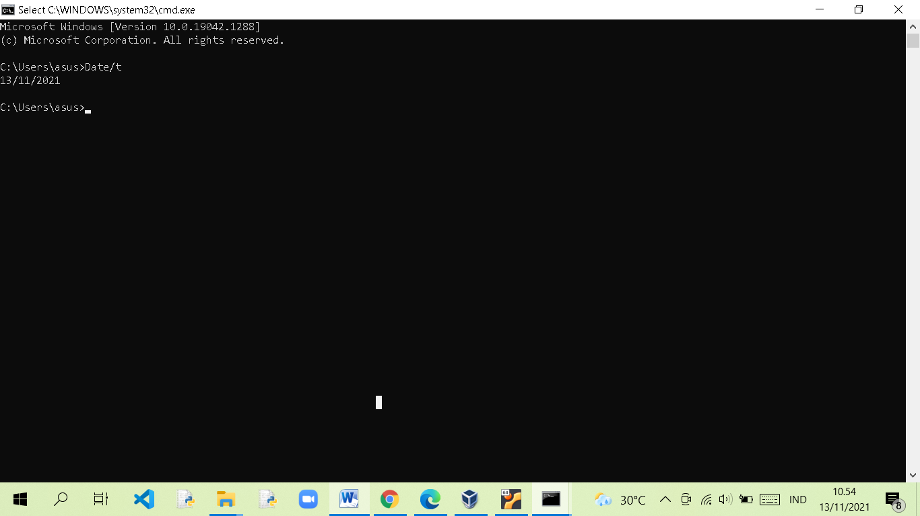

* 1. Melihat versi windows yang digunakan

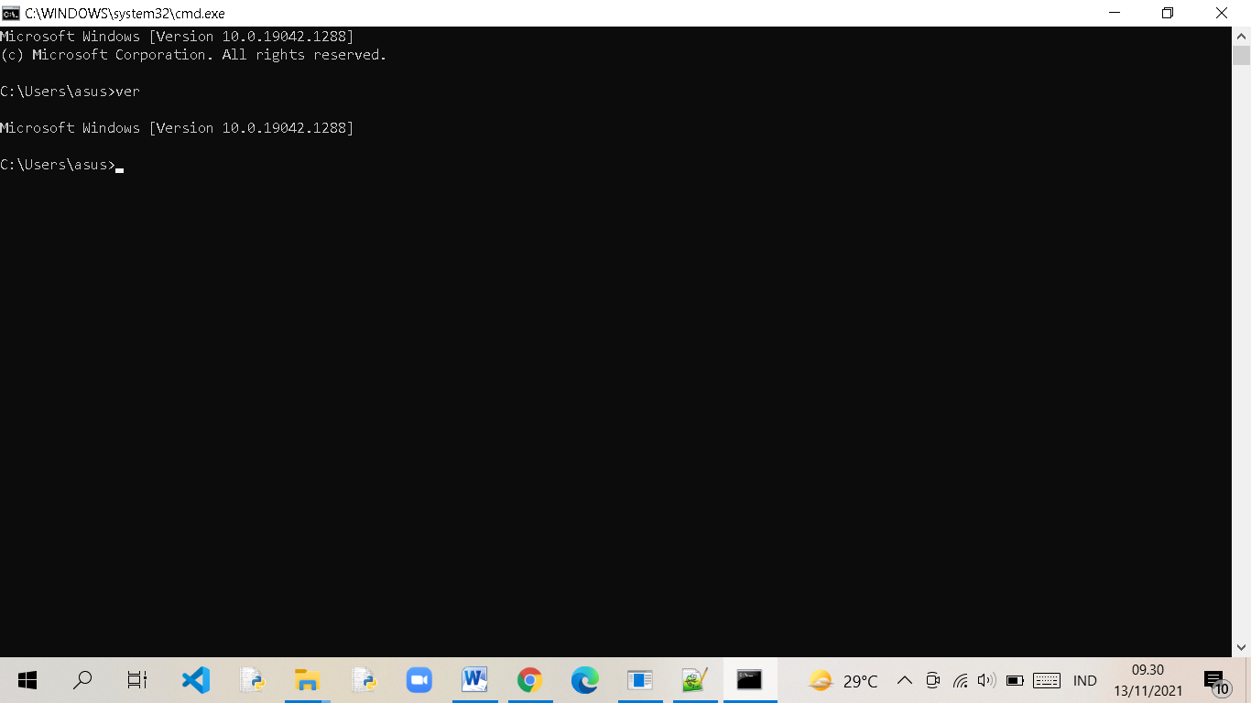

* 1. Menyediakan informasi bantuan untuk perintah-perintah windows

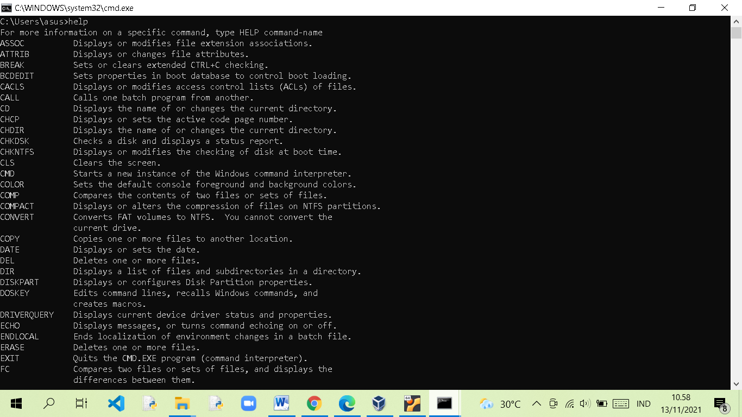

* 1. Menampilkan secara grafis struktur direktori dari sebuah drive(Saya menampilkan isi dari ***drive C***)

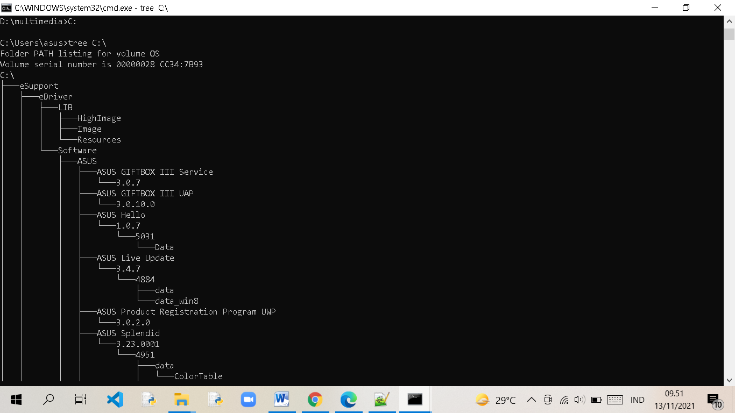

* 1. Meng copy sebuah file dari direktory kerja1 ke kerja 2(saya mengcopy file ***gambar.jpg*** dari folder ***multimedia*** ke folder ***multimedia2***)

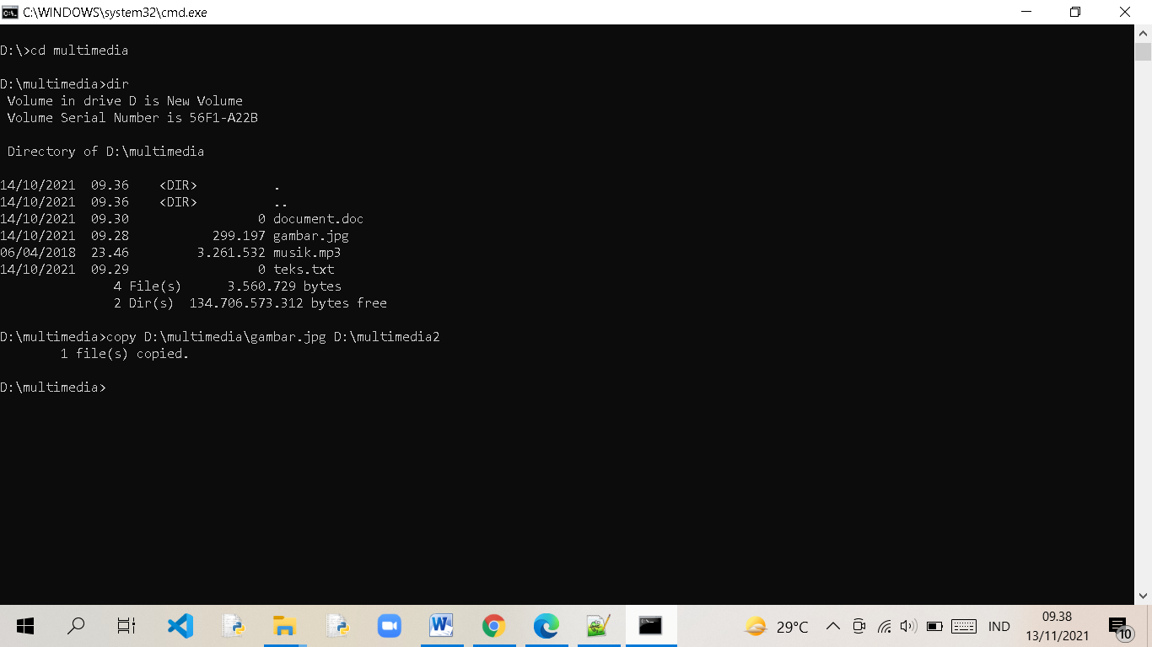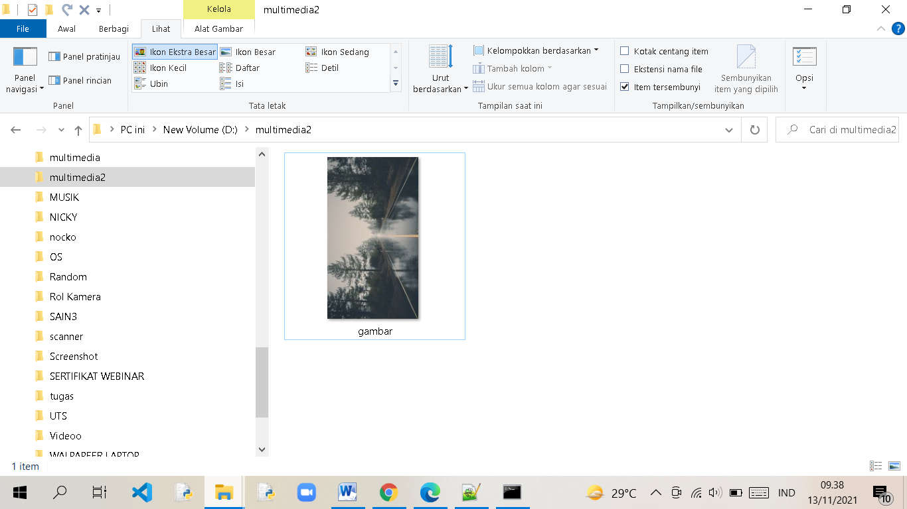

* 1. Mengubah nama file(saya mengubah nama file ***dokumenbaru.doc , gambarku.jpg ,musik.mp3 , dan teks.txt*** menjadi ***newdocument.doc ,newgambarku.jpg ,newmusic.mp3 ,dan newteks.txtx***)

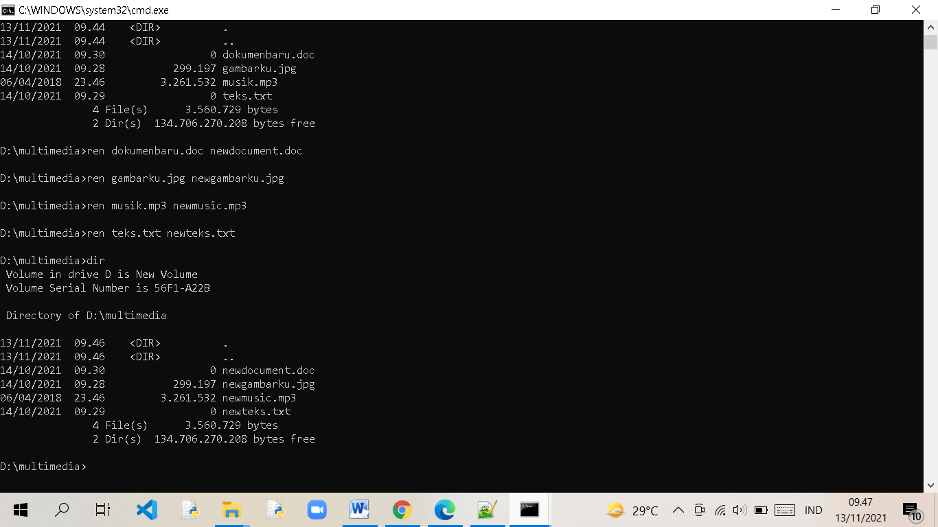

1. Dengan menggunakan terminal pada linux apakah perintah untuk
2. Menampilkan kalimat “UNIVERSITAS MUHAMMADIYAH SURAKARTA”

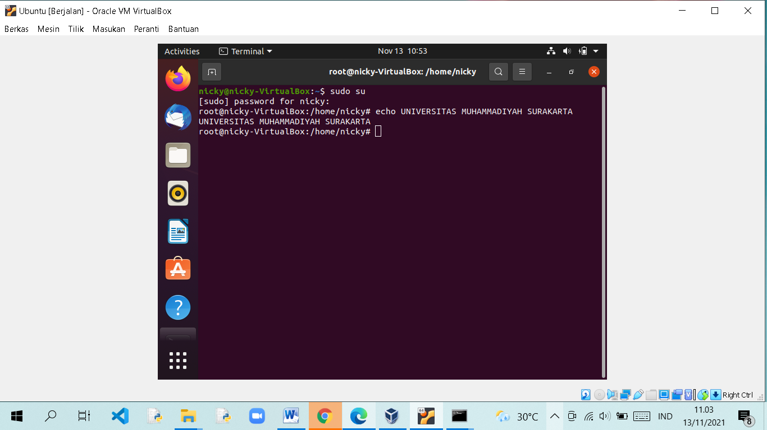

1. Mengetahui siapa yang sedang login pada saat itu

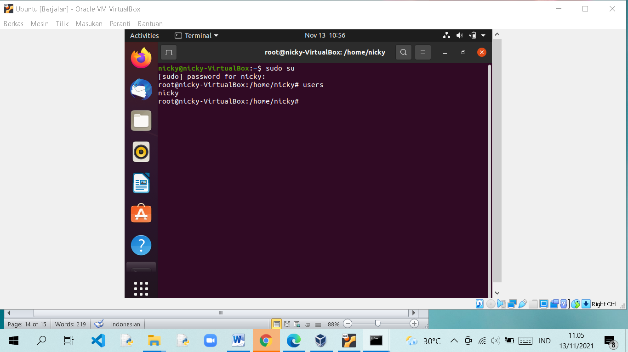

1. Mengetahui ip address pada jaringan

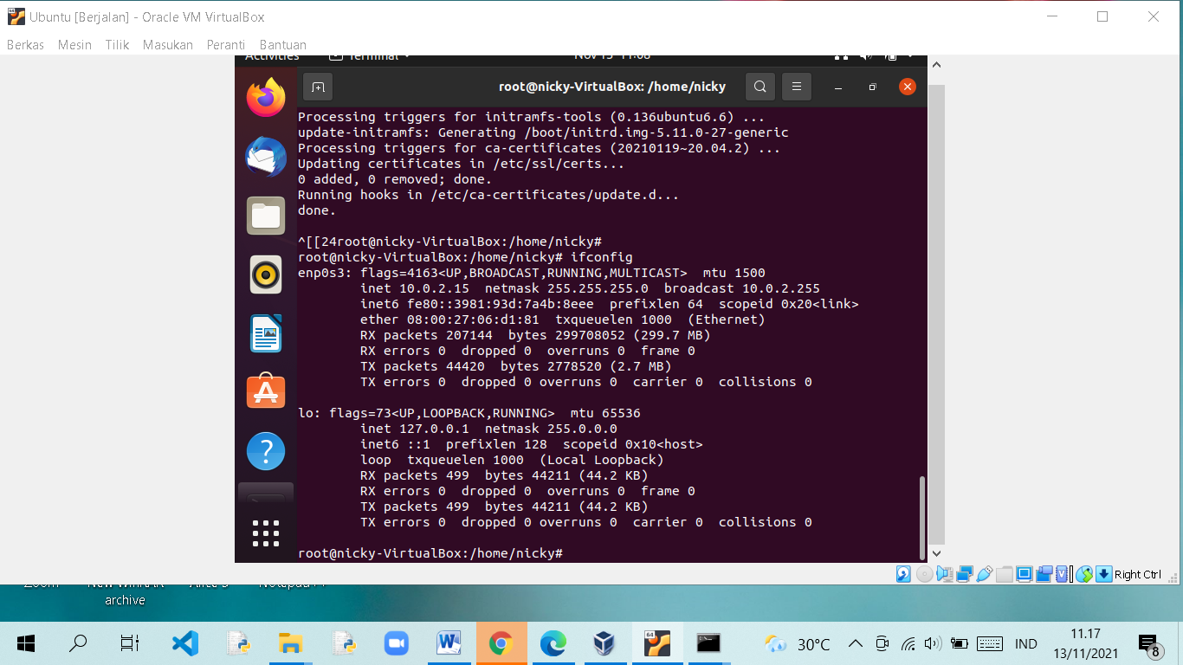

1. Menampilkan nama komputer

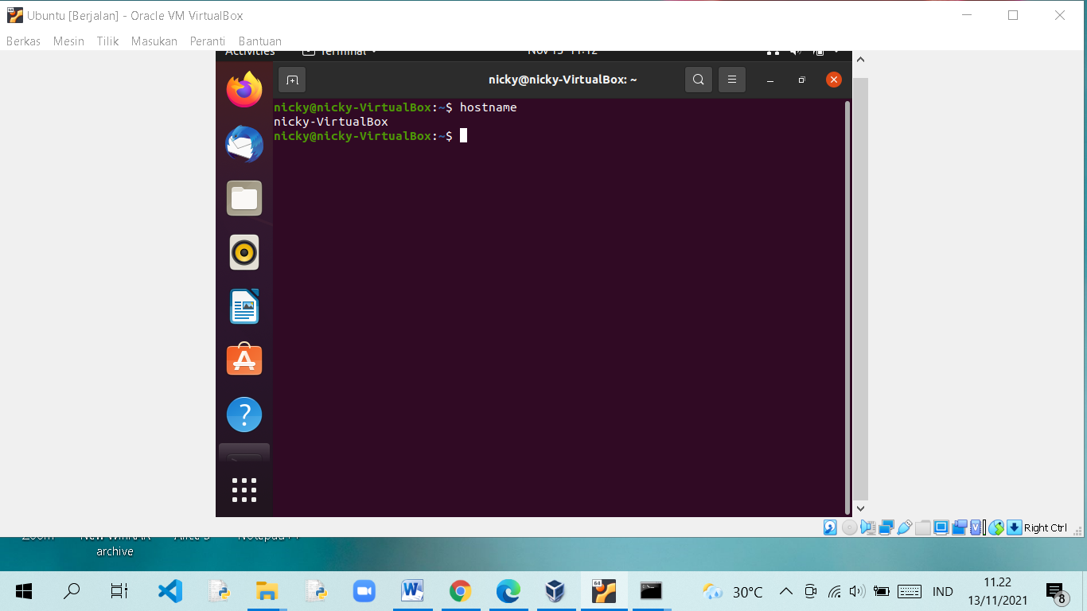

1. Menampilkan kalender agustus 2010

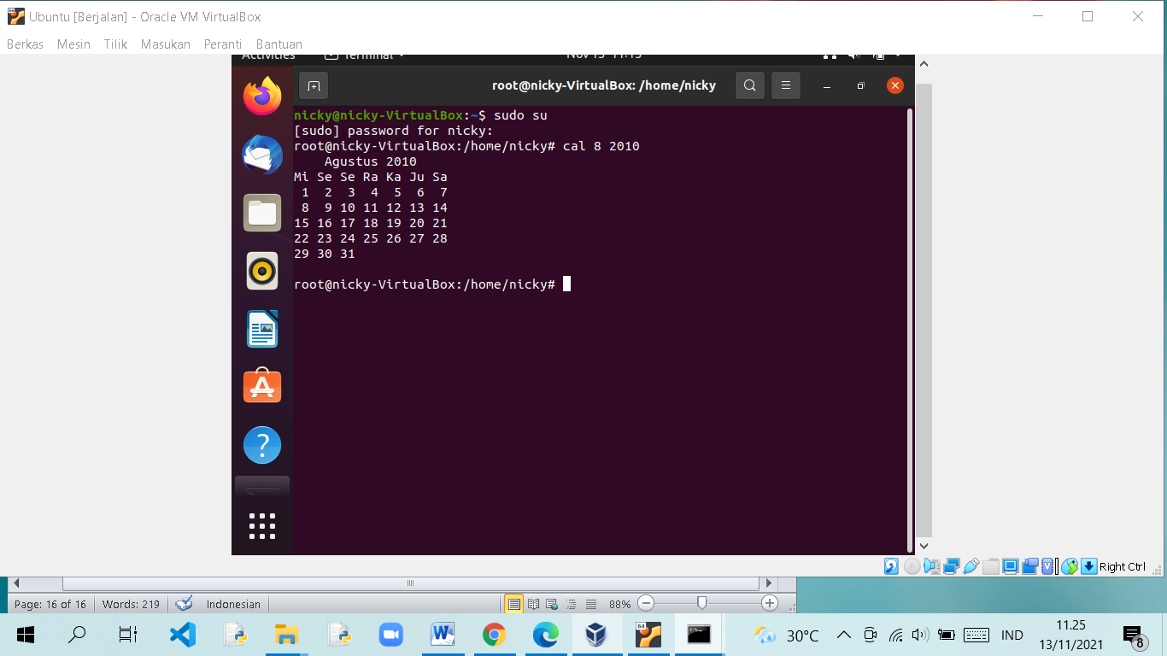

1. Menampilkan history perintah

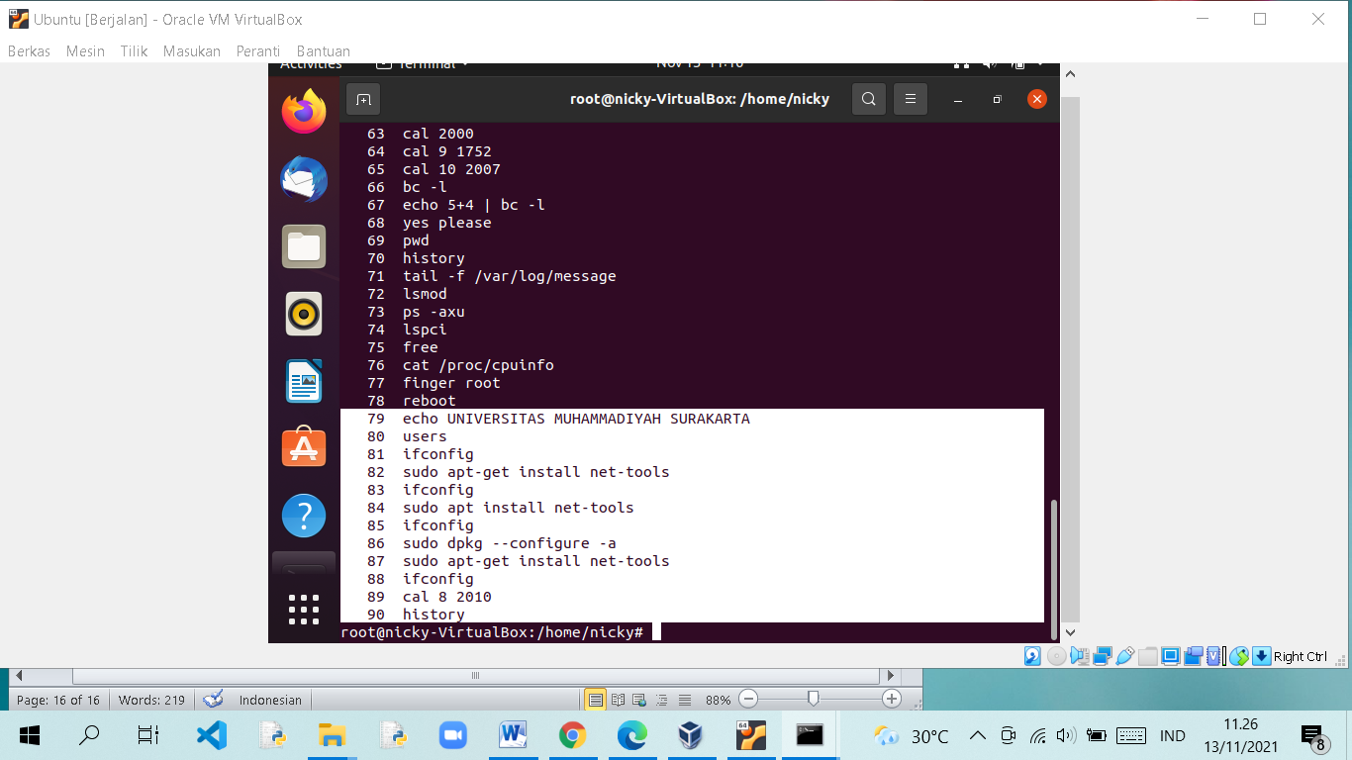

1. Manampilkan calender tahun 2017

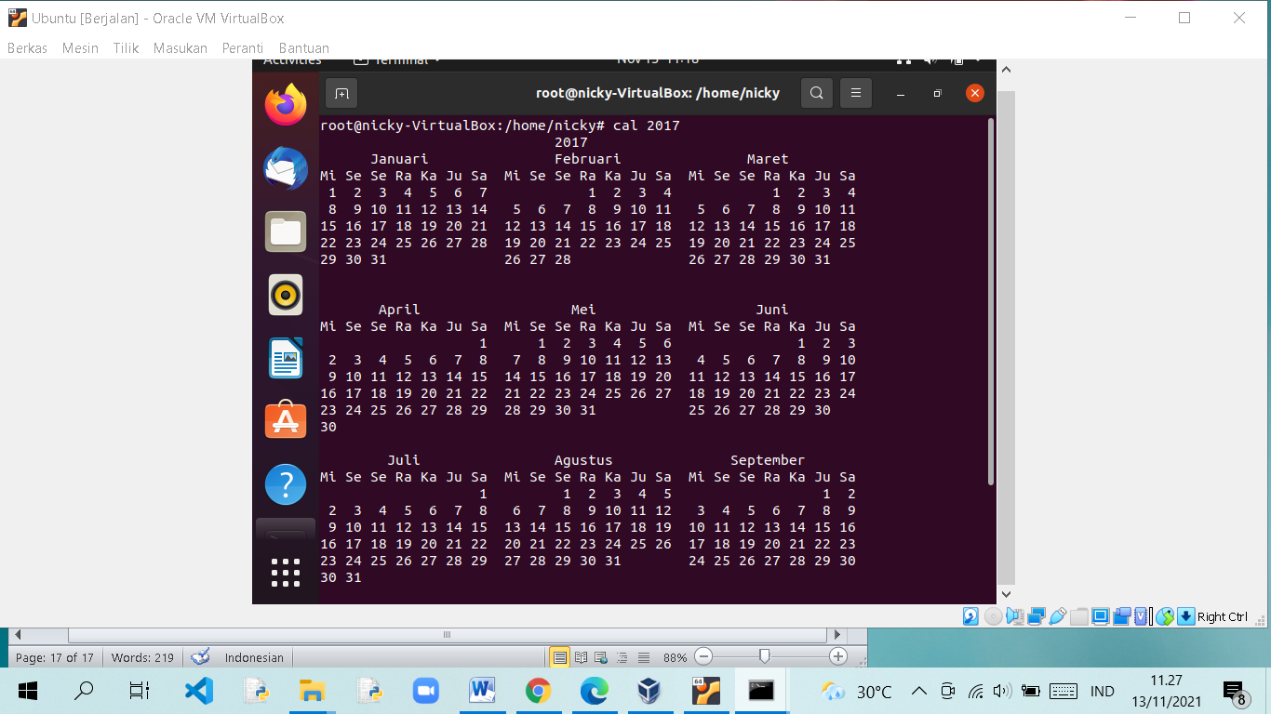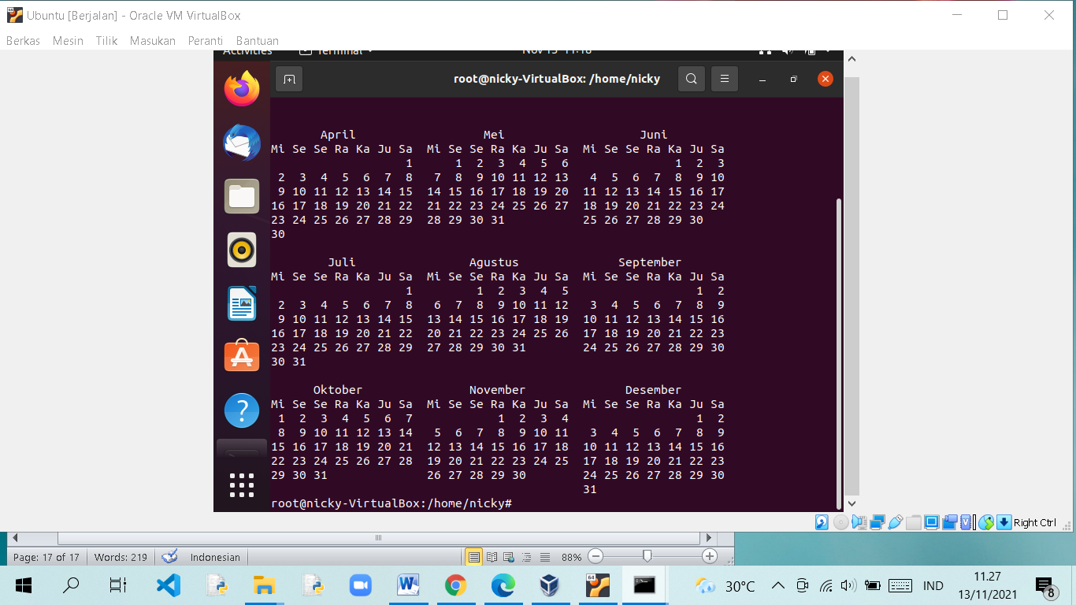

1. Menampilkan partisi hardisk

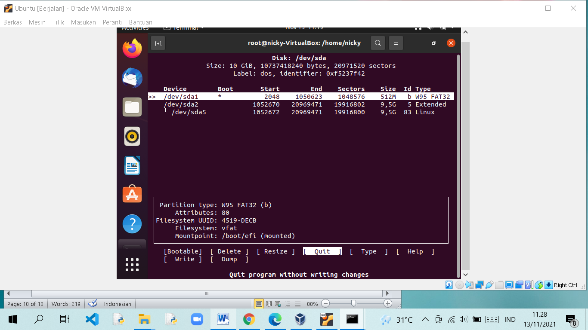

1. Menampilkan hasil penjumlah 20

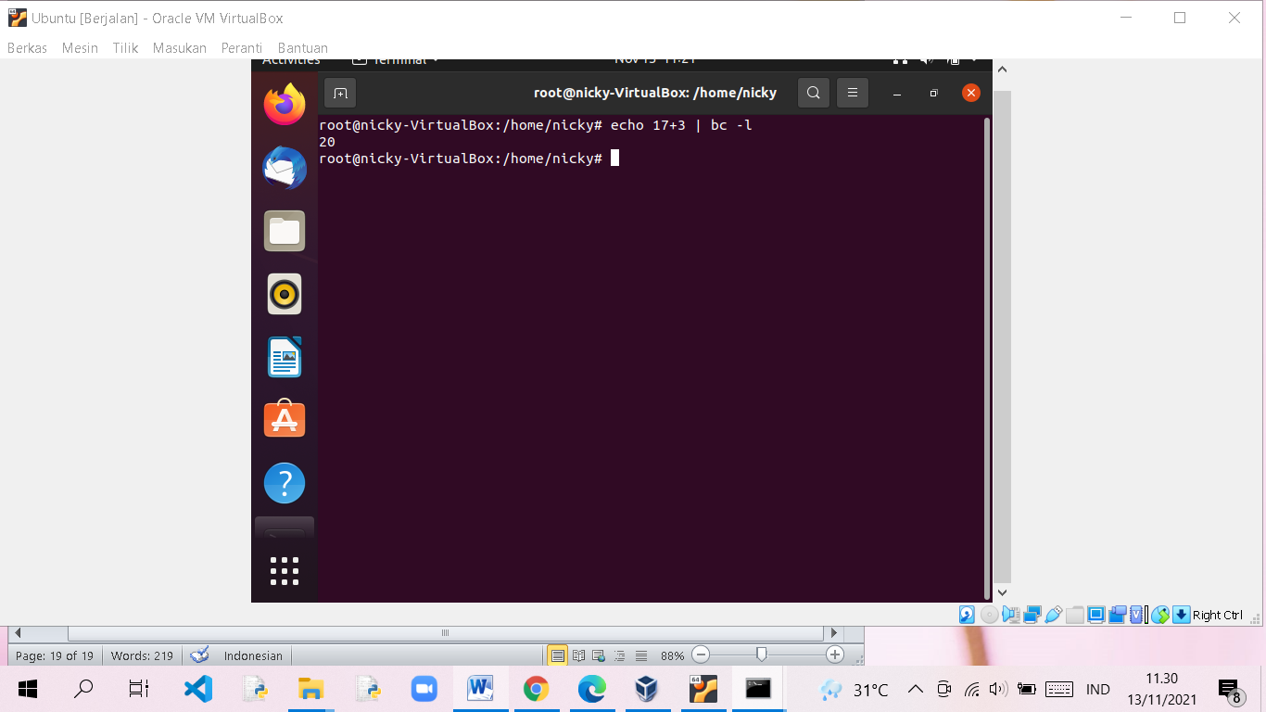

1. Manampilkan isi direktory dengan lengkap

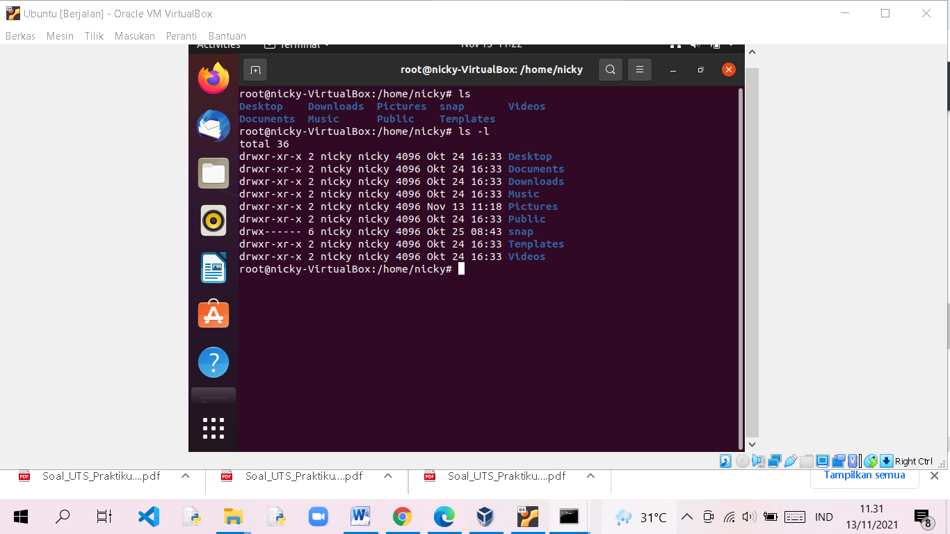

1. Lakukan instalasai distro linux dibawah ini!
2. Puppy linux (nim ***L200200101)*** 